Районная научно –практическая конференция учащихся
«Моя малая Родина. Познание мира»

Исследовательская работа по окружающему миру
Тема: Роль компьютерных игр – все «за» и «против»
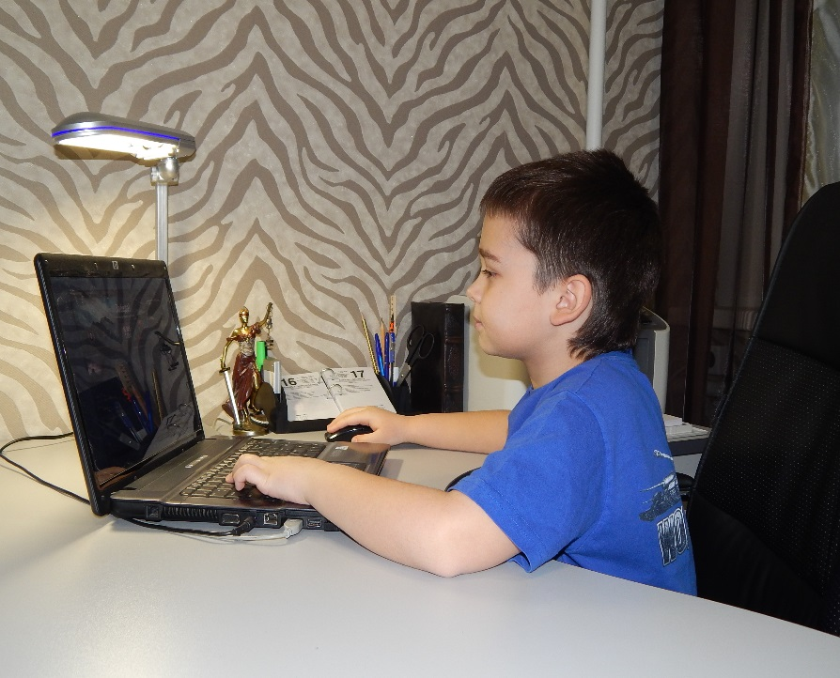
Выполнил учащийся 2а класса
МОУ СШ №2 п. Селижарово
Детков Егор
Руководитель - учитель начальных классов
Березина Ольга Викторовна

Селижарово
2017 год
СОДЕРЖАНИЕ

Введение ………………………………………………………………... 3
1.Роль компьютерных игр – все «за» и «против»…………….…
  - История создания компьютера ………………………………
  - Понятие «компьютерная игра»……………………………….
  - Для чего нужен компьютер? ……………………………………..
  - Влияние компьютерных игр на развитие детей………………....
  - Компьютерные игры – это «хорошо» или «плохо»?
  - Влияние компьютера на здоровье человека ……………..
Заключение …………………………………………….….……………..
Источники информации………………………………………………………..
Приложения……………………………………………………………….

Введение
Компьютер является одним из современных средств обучения, обладающим уникальными возможностями. Он сочетает в себе возможности телевизора, видеомагнитофона, книг, калькулятора, игрушки. В наше время знакомство с компьютером происходит уже в раннем детском возрасте с помощью компьютерных игр.
Я выбрал данную тему исследования потому, что меня заинтересовало, как же воздействуют компьютерные игры на детей, в какие игры можно играть, а в какие нельзя и почему?
Считаю, что выбранная мною тема важна и актуальна, так как в обществе все больше распространяется мнение о том, что компьютерные игры опасны для психики ребенка: развивают в нем агрессивность, сужают круг его интересов, обедняют эмоциональную сферу. Многие родители очень настороженно относятся к этому. Мнение родителей спровоцировало мой вопрос: « Компьютерные игры – это «хорошо» или «плохо»?»
Цельмоего исследования:
- Выявить положительные и отрицательные стороны влияния компьютерных игр на ребенка.
Задачи исследования:
- Подобрать материал по выбранной теме;
- Изучить понятие «компьютерные игры»;
- Исследовать, какую пользу и вред от компьютерных игр может получить младший школьник;
- Подобрать упражнения для снижения вреда от компьютерных игр на здоровье ребёнка;
- Подвести итоги исследования и описать результаты в заключительной части.
Гипотеза исследования:
Я предполагаю, чтоумеренное увлечение компьютерными играми являются полезным инструментом для обучения детей.
1.Роль компьютерных игр – все «за» и «против»
1.1. Историясоздания компьютера (включить картинки по тексту)
С момента появления на Земле человек был вынужден постоянно считать. Житель каменного века обходился простейшими вычислениями. Как разделить убитого мамонта? Сколько кореньев запасти на зиму? Неужели у первобытного человека был персональный компьютер? Да, у каждого из нас он всегда под рукой! Это десять пальцев. А когда их не хватает, то и пальцы ног. Считать на пальцах просто и удобно. Только результаты вычислений хранить трудно. И тогда появились чёрточки на стенах пещер, зарубки на древках копий, узелки на верёвочках, камешки, косточки.
Постепенно «вычислительные машины» усовершенствовались. Косточки для счёта нанизали на нити. Получившиеся «бусы» натянули на рамку. Получились счёты.
В 17 веке замечательный французский учёный Паскаль изобрёл первую счётную машинку, которая называлась арифмометр. Она выполняла любые арифметические действия.
Компьютеры настолько широко вошли в нашу жизнь, что мы уже и не представляем, как люди обходились без них раньше. На современных компьютерах пишут и рисуют, делают мультфильмы, рекламные ролики и специальные эффекты для фильмов. Особые программы помогают учиться, проектировать космические ракеты и города, предсказывать погоду. Компьютеры позволяют создавать и записывать музыку, производить сложные научные расчеты и эксперименты, восстанавливать облик вымерших животных, прогнозировать будущее. Самые интересные игры сегодня – это опять-таки компьютерные игры. Удивительно, но в основе всего перечисленного лежит всего лишь одно умение компьютера – умение производить математические вычисления (сложение, вычитание, умножение, деление и т.д.) в определенной последовательности. Именно поэтому первые компьютеры именовали Электронными Вычислительными Машинами (ЭВМ).
Но какими огромными были ЭВМ! Комнаты, в которых они размещались, напоминали гигантские залы, сплошь заставленные белыми шкафами. Несколько десятков тысяч электронных ламп обрабатывали огромное количество цифр. Но на смену лампам пришли транзисторы, и компьютеры стали размером с комнату. А нынешние персональные компьютеры с микросхемами легко расположить на письменном столе и даже в кармане брюк. Первые персональные компьютеры появились в 1976 году в США.
За последние десятилетия 20 века микрокомпьютеры проделали значительный путь в своём развитии, стали работать гораздо быстрее и перерабатывать значительно больше информации. В конце 20 века человечество вступило в стадию формирования глобальной информационной сети «Интернет», которая способна объединить возможности различных компьютерных систем.

1.2 Понятие «компьютерная игра»
Прежде чем привести все «за» и «против» компьютерных игр, дадим определение понятию «компьютерной игры». Компью́терная игра́ —компьютерная программа, служащая для организации игрового процесса, связи с партнёрами по игре, или сама выступающая в качестве партнёра. В компьютерных играх, как правило, игровая ситуация воспроизводится на экране дисплея или обычного телевизора (в этом случае компьютерные игры одновременно являются и видеоиграми). Компьютерные игры могут создаваться на основе фильмов и книг; есть и обратные случаи. С 2011 года компьютерные игры официально признаны в США отдельным видом искусства.

1.3. Для чего нужен компьютер?
Сегодня во многих семьях есть компьютер. Как его применяют? Используют ли его для рабочих целей? Или только играют? В какие игры играют? Сколько времени дети тратят на компьютерные игры? Что они думают о влиянии компьютера на человека?
Чтобы ответить на этот вопрос, я провёл анкетирование среди своих одноклассников.(Прил.1)В опросе участвовало 17 учеников нашего класса.Вот что показали результаты опроса. (Прил.2)

Анализ анкеты и представленных диаграмм говорят о том, что у подавляющего большинства учащихся имеется домашний компьютер. В основном, учащиеся пользуются компьютером для поиска информации и для выполнения учебных заданий, лишь 20% используют его непосредственно для игр. Радует тот факт, что по результатам анкетирования в свободное время дети больше любят гулять на улице,нежели проводить его за компьютером. Около половины ребят класса играют в бродилки и квесты, треть в шутеры (стрелялки). По моему мнению, данные результаты говорят о том, что дети развивают логику, реакцию. По мнению опрошенных, треть учеников компьютерные игры учат выдержке, мышлению, развивают память, еще треть с помощью компьютерных игр научились лучше разбираться в самом компьютере. Отрадно, что две трети учеников класса играют в компьютерные игры не более 1 часа в день, оставшаяся треть не играют в компьютерные игры вообще. Причем 70% опрошенных учеников знают, сколько времени можно проводить за компьютером без вреда для здоровья. Подавляющее число учеников понимают, что компьютерные игры вредят зрению, осанке и нервной системе ребенка, хотя знают, как правильно должно быть организовано рабочее место за компьютером. Однако зарядку для глаз после работы за компьютером делают всего лишь 36% опрошенных учеников. Более трети опрошенных учеников считают, что у них зависимость от компьютера, хотя подавляющее число учеников (94%) указали в анкете, что родители ограничивают время их работы за компьютером. Примерно половина опрошенных учеников указали, что компьютер не очень важен для них, и они смогут обойтись и без него.
Общие результаты опроса показали, что компьютерные игры активно используются детьми, они также используют компьютер для поиска информации и подготовки учебных заданий. Ребята предпочитают логические и обучающие игры. Большинство детей проводят за компьютерными играми не более часа. Дети понимают, что чрезмерное увлечение компьютерными играми наносит вред здоровью. Поэтому можно сделать вывод о том, что компьютер можно использовать для игр, а также для получения информации, однако все должно быть в меру.

1.4. Влияние компьютерных игр на развитие детей.
Компьютерные игры бывают разные:

Компьютерные игры
стратегии
аркады
шутер
экшен
логические
симуляторы
приключения

Поэтому и влияют они на ребят по-разному: логические - развивают логику, понимание; приключения, стратегии - развивают память, внимание. У этих ребят хорошо развито логическое мышление, они демонстрируют хорошие вычислительные навыки. У ребят, которые увлекаются компьютерными «симуляторами», «шутерами» хорошо развита реакция, они быстро находят новые способы решения задач.
Возможности компьютерных игр неисчерпаемы, но очень важно, чтобы увлечение играми не заменяло ребенку живого общения со сверстниками, друзьями, членами семьи, отрицательно не сказывалосьна успеваемости в школе. Не следует забывать и о чтении книг.
Компьютерные игры в отличие от других видов игр, позволяют ребёнку увидеть не только продукт своей деятельности, но и динамику творчества. Все это ведёт к способности объективно оценивать результаты и ход собственной деятельности. Компьютерные игры приобретают огромные преимущества по сравнению с другими играми. Они открывают путь к осознанию своей деятельности. Поэтому умеренное увлечение компьютерными играми являются полезным инструментом для обучения детей.

1.5. Компьютерные игры - это «хорошо» или «плохо»?
«хорошо»:
Компьютерные игры развивают у ребенка:
• быстроту реакции;
• мелкую моторику рук;
• визуальное восприятие объектов;
• память и внимание;
• логическое мышление;
• зрительно-моторную координацию.
Компьютерные игры учат ребенка:
• классифицировать и обобщать;
• аналитически мыслить в нестандартной ситуации;
• добиваться своей цели;
• совершенствовать интеллектуальные навыки.
Игры на компьютере - это те же занятия, а ребенка всегда легче привлечь к игре, чем заставить учить алфавит или, скажем, складывать цифры. Играя в компьютерные игры, ребенок попадает в волшебную сказку, где существует свой мир. Этот мир так похож на настоящий! Когда герои компьютерной игры предлагают ребенку починить стену домика (правильно сложив пазл) или расположить числа по порядку, чтобы добраться до сокровищ, дети ощущают свою значимость. А если в конце задания ему говорят «Молодец!», «Ты справился отлично!», это вызывает у ребенка восторг!
Прекрасно нарисованные, веселые и добрые детские компьютерные игры несут в себе много интересного, умного, забавного и полностью направлены на то, чтобы дети развивались и совершенствовали свои знания. Уточним, что речь идёт об обучающих компьютерных играх.
Я, например, уже почти год играю в онлайн-игру «WorldofTanks» (Мир танков). Эта игра относится, по моему мнению, одновременно и к симулятору, так как в ней с помощью клавиатуры и мыши надо управлять различными моделями танков; к шутеру, так как, помимо управления, необходимо с помощью орудия танка нанести повреждения технике противника, что является основной задачей игры, а так же игра относится и к стратегии, так как в ней необходимо заранее просчитывать действия и передвижения техники противника, раньше других пользователей занять удобную позицию длястрельбы, помочь союзникам в сложной ситуации.
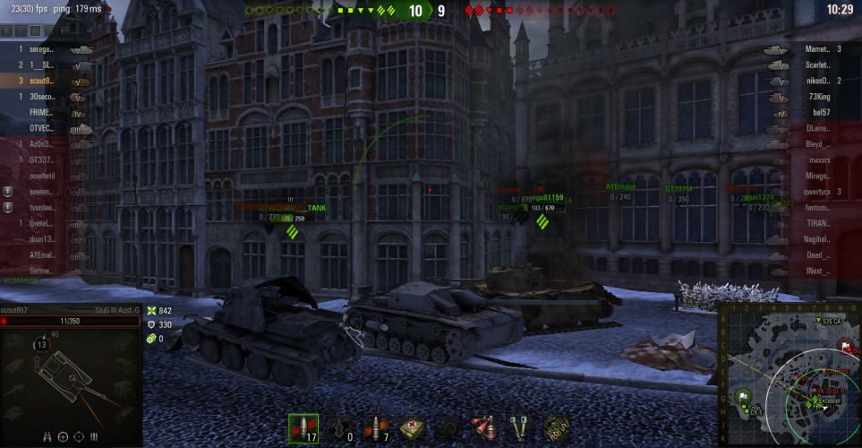

Игра требует сплоченности среди игроков, это командная игра. По результатам боя игроку присваиваются очки, различные награды, знаки классности, высшим из которых является знак «М» (Мастер). Он у меня уже есть:
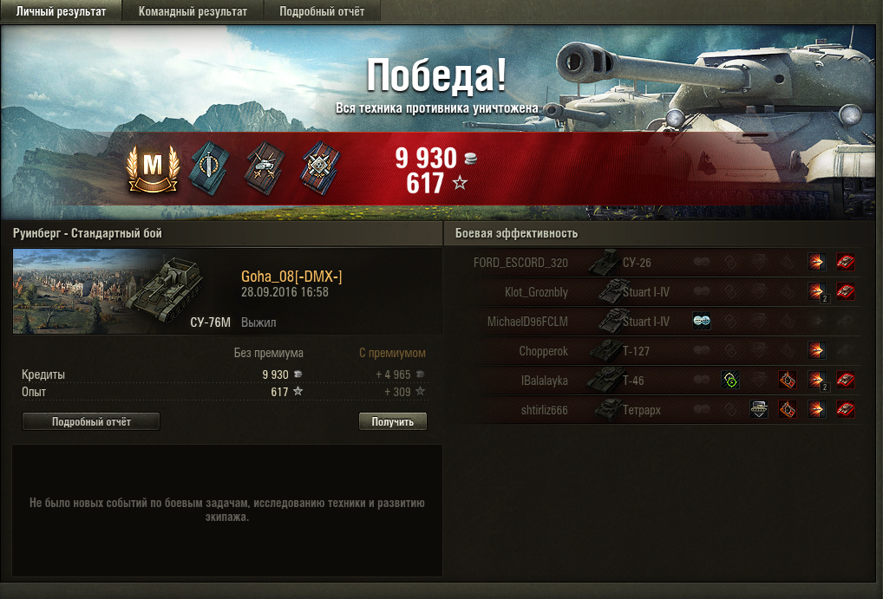

Кроме самих игровых ситуаций, в игре очень много информации о технических характеристиках танков, их бронировании, скорости, калибре орудия, а также исторических сведений о технике и о героях Второй мировой войны.Мне очень нравится эта игра, из нее я узнал очень много о классификации танков, их характеристиках, научился играть в команде, помогать союзникам, планировать свои действия наперёд. (Прил.3)
Приведем еще несколько положительных интересных фактов из жизни:
(можно картинки по тексту)
1.Час игры в «симулятор» или "шутер" сжигает около 200 килокалорий, это ровно столько же сколько получасовое занятие на беговой дорожке.
2.Пациенты после инсульта и другими травмами мозга с помощью логических компьютерных игр заново учатся составлять слова и выстраивать логические цепочки.
3.Большинство клеток мозга, незадействованные в обычной работе,во время игры на компьютере активизируются. 9 из 10 этих клеток начинают обучаться.
4.Хирурги, которые часто играли в компьютерные игры, во время операции совершали на 35% меньше ошибок, чем неиграющие коллеги, и работали при этом на 25% быстрее.
5. В преклонном возрасте компьютерные стратегии – это отличная профилактика умственных заболеваний.

А что же тогда «плохо»?
Плохо то, что при не соблюдении режима, компьютер превращается из друга во врага. Нельзя забывать о том, что все хорошо в меру! Добрые замечательные игры, столь полезные для детей, могут стать и вредными для них. Слишком длительное нахождение перед компьютером может привести к ухудшению физического здоровья, а также к психологической зависимости ребенка от виртуального мира. Больше всего подвержены компьютерной зависимости дети в возрасте 12-15 лет. Но в настоящее время игровая зависимость наблюдается и у детей с 6 лет.
В семьях, где не пренебрегают правилом золотой середины, таких проблем не возникнет.

1.6. Влияние компьютера на здоровье человека.
Для активных пользователей компьютеров характерны жалобы на здоровье: резь в глазах, головная боль, повышенная нервозность, утомляемость, расстройство памяти, нарушение сна, выпадение волос, сухость и покраснение кожи, экземы и аллергия, боли в животе и пояснице, вызванные неправильной осанкой, боль в запястьях и пальцах, вызванная неправильной конфигурацией рабочего места.
При работе на компьютере человек имеет дело с активной зрительной нагрузкой: он рассматривает картинку на дисплее, считывает конкретные данные, символы, графики, читает текст, постоянно сосредоточен, так как принимает решения, от которых зависит его работа. Глаза человека, сидящего за компьютером, должны перестроиться 15 - 20 тыс. раз в течение рабочего дня. Мерцание экрана, наличие бликов и искажений, проблемы с оптимальным соотношением яркости и контрастности создают серьезные проблемы для глаз и мозга пользователя, что приводит к зрительному дискомфорту, рези, жжения в глазах, чувство «песка» под веками, боли в области глазниц и лба, боли при движении глаз, покраснение глаз. Такие жалобы встречаются у большей части любителей компьютера, зависят от времени непрерывной работы за экраном. Особенно часто устают глаза у детей, поскольку их глаза и глазные мышцы, еще не окрепли. Неограниченное по времени просиживание перед телевизором или компьютером, чтение сверх меры требуют от молодых глаз серьезного напряжения.
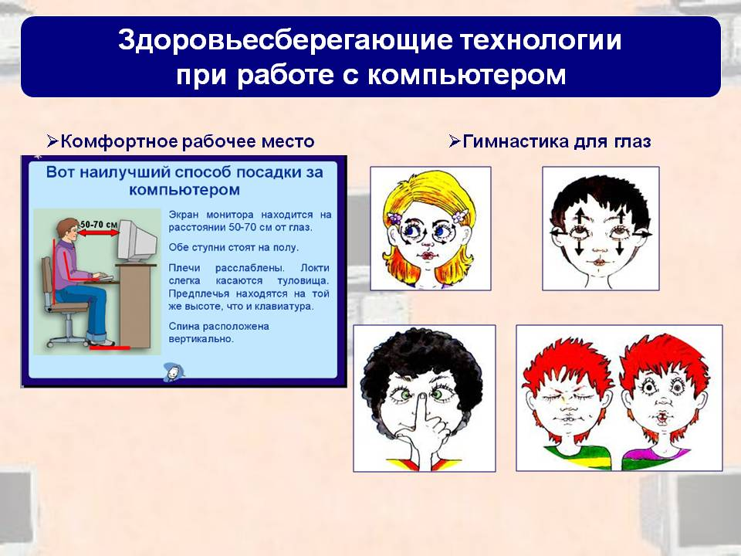

Неподвижная напряженная поза в течение длительного времени работающего с экраном дисплея (сидя за компьютером, мы вынуждены принять определенное положение, и не изменять его до конца работы), приводит к усталости и возникновению болей в позвоночнике, шее, плечевых суставах. Это обстоятельство является причиной развития всех заболеваний позвоночника, возникающих у пользователей. В детском или юношеском возрасте, когда позвоночник ещё не окреп, постоянное нахождение за компьютером может привести к искривлениям позвоночника.
Для работы с компьютером в основном используется мышь и клавиатура, однако эти устройства вынуждают человека совершать тысячи однообразных движений. Интенсивная работа с клавиатурой вызывает болевые ощущения в локтевых суставах, предплечьях, запястьях, в кистях и пальцах рук.
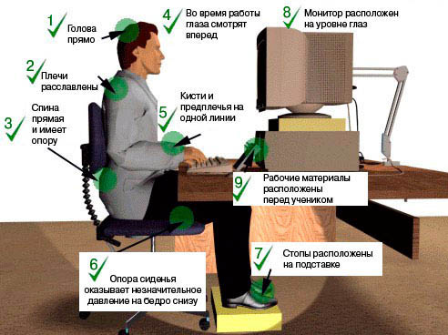

Перейдем к психологическим аспектам использования новых информационных технологий. Такая технология как Интернет и все услуги, которые предоставляются через неё (электронная почта, социальные сети, конференции, форумы и т.п.) могут негативно воздействовать на психику человека. В результате перегрузки нервной системы может возникнуть особое заболевание – неврастения. Бесконтрольный доступ к Интернету детям вреден. Это уход взрослых от воспитания детей. Интернет способен сделать нас социально изолированными, одинокими и способствовать возникновению состояния депрессии - таков неожиданный результат исследования, проведенного учеными. Исследование показало, что увеличение времени, проводимого в Интернете, сопровождалось снижением времени общения между членами семьи, сокращением числа друзей и знакомых, с которыми поддерживалась связь, а также усиления чувства депрессии и одиночества. При проблемах в реальной жизни, общении с другими людьми дети ищут то, чего им не хватает в книгах, просмотрах телевизора, компьютере...
Еще одной проблемой, с которой человечество столкнулось в результате компьютеризации, являются расстройства психики. К таким расстройствам относятся, в первую очередь, интернет-зависимость и компьютерная игромания.(картинка) Работа на компьютере добавляет в нашу жизнь стрессы, которые вызваны зависимостью от компьютера: боязнь потери информации (на первом месте среди компьютерных стрессоров), неустойчивая работа, сбои и зависания компьютера, информационные перегрузки.Поэтому, необходимо строго придерживаться правил работы за компьютером, соблюдая продолжительность работы на нем, перерывы, с учетом возраста ребенка.
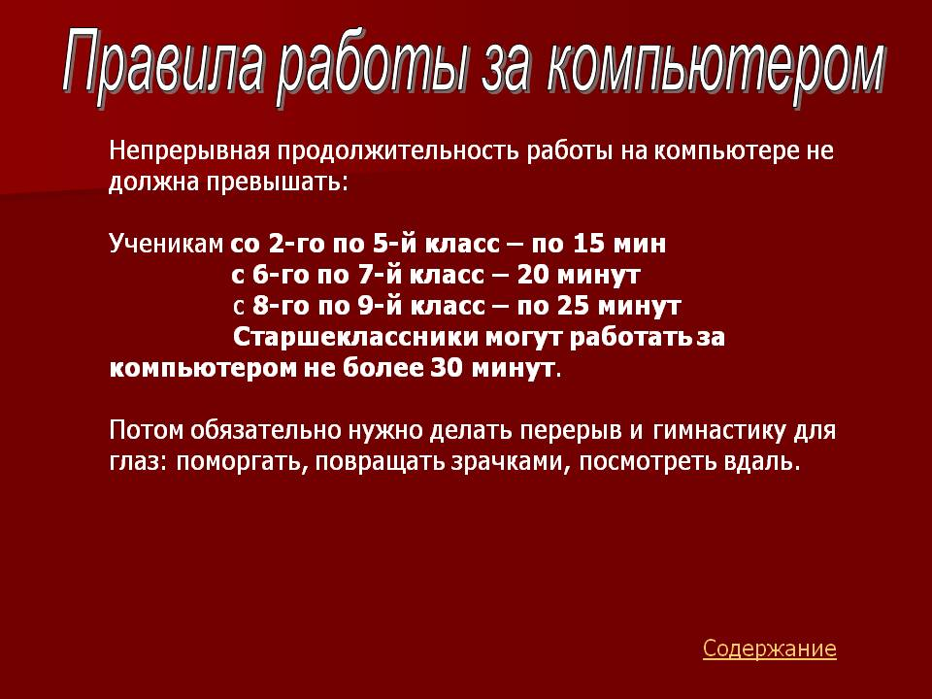
Заключение
Вывод по работе:
Выполнив все задачи исследования, я понял, что моя работа будет полезной и для меня, и для ребят, которые увлекаются компьютерными играми. Я теперь более внимательно выбираю игры.Я не злоупотребляю ими, играю не каждый день и не более получаса в день. Кроме компьютерных игр, я читаю книги, гуляю на улице, помогаю родителям по дому, систематически готовлю домашние задания, поэтому у меня нет проблем с учебой, компьютерные игры не мешают мне, а наоборот, помогают узнавать что-то новое для себя.
Использование компьютерных игр позволяет гораздо легче и быстрее развивать память, внимание, воображение, умение находить закономерности. В то же время существуют и негативные воздействия таких игр. Однако, не сам компьютер вреден для организма человека, а его неправильное расположение, несоблюдение временных ограничений, неправильная организация рабочего места за компьютером.
Необходимо говорить с детьми о пользе здорового образа жизни, занятиях физкультурой и спортом. При соблюдении всех этих условий компьютер превратится в друга и верного помощника.
Результаты моего исследования подтвердили гипотезу, чтоумеренное увлечение компьютерными играми являются полезным инструментом для обучения детей.Они показали, что компьютерные игры – это не зло, ине надо совсем отказываться от них. Однако, нельзя играть сколько хочется, в любые игры и не ограничивать себя во времени. Влияние компьютерных игр на детей неоднозначно. Кто–то развивает логическое мышление, кто-то забывает про окружающий реальный мир. Здесь нужно придерживаться главного принципа – не навреди. Компьютер, как и всё, что окружает нас, может быть и полезным, и вредным.
Источники информации
- Энциклопедия «Большая книга «Почему». М. Росмэн, 2008
- Барцалкина В.В. Увлечение компьютерными играми: беда или благо?:- М.-МГППУ, 2008

Информационные ресурсы
1.http://survincity.ru/2011/01/kompyuternye_igry_za_i_protiv/
2.http://run-pc.ru/page/kompjuternye-igry-za-i-protiv
3. http://maam.ru/detskijsad/nauchnyi-proekt-uchenika-3-v-klasa-na-temu-kompyuter-i-reb-nok-vse-za-i-protiv
4. http://schoollibrary.ioso.ru/index.php?news_id=311
5.http://ru.wargaming.net
6. http://worldoftanks.ru

Приложение 1
Вопросы для анкетирования

- У Вас дома есть компьютер?
а) да
б) нет

2. Для каких целей Вы используете компьютер?
а) для выполнения учебных заданий (подготовка докладов, проектов)
б) для игр
в) для поиска информации в Интернете
г) для переписки

- В свободное время Вы предпочитаете:
а) посидеть за компьютером
б) погулять на улице

4. Если Вы играете в компьютерные игры, то в какие?
а) браузерные игры (игры онлайн)
б) бродилки и квэсты
в) стратегии
г) шутеры (стрелялки)

5.Чему, по Вашему мнению, Вас научили компьютерные игры?
а) выдержке, мышлению, развитию памяти, умению думать
б) разбираться в компьютере
в) ухаживать за животными или растениями
г) ничему
д) затрудняюсь ответить

6. Сколько по времени Вы играете в компьютер?
а) до 1 часа в день
б) от 1 до 3 часов в день
в) более 3 часов в день
г) вообще не играю

7. Знаете ли Вы сколько времени Вы можете проводить за компьютером без вреда для здоровья?
а) да
б) нет

8. Вредят ли компьютерные игры здоровью?
а) нет
б) да, зрению
в) да, осанке и зрению
г) да, осанке, зрению, нервной системе
д) затрудняюсь ответить

9. Как Вы считаете, есть ли у Вас зависимость от компьютера?
а) да
б) нет

10. Знаете ли Вы, как должно быть организовано рабочее место за компьютером?
а) да
б) нет

11. Делаете ли Вы зарядку для глаз после работы за компьютером?
а) да
б) нет

12. Ограничивают ли родители Ваше время за компьютером?
а) да
б) нет

13. Подумайте, насколько важен компьютер в Вашей жизни, можете ли Вы обойтись без него?
а) да
б) нет

Приложение 2
Результаты анкетирования.

Вопрос 1:

Вопрос 2:

Вопрос 3:

Вопрос 4:

Вопрос 5:

Вопрос 6:

Вопрос 7:

Вопрос 8:

Вопрос 9:

Вопрос 10:

Вопрос 11:

Вопрос 12:

Вопрос 13:

Приложение 3.

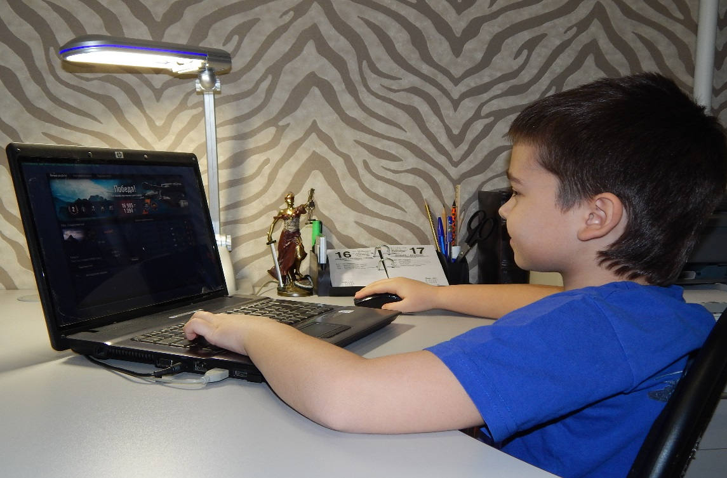

Приложение 4.

Рекомендации врача-офтальмолога помогут вам сберечь зрение!

- освещение должно быть таким, чтобы на экране не было бликов;
- регулярно протирайте монитор специальным раствором;
- сидеть нужно на расстоянии 50-60 см от монитора, его верхняя часть должна быть на уровне глаз или чуть ниже;
- необходимо через каждые 10 минут работы на компьютере делать перерыв для отдыха;
Ученые также советуют в перерывах между работой за компьютером делать различные упражнения для глаз, массаж для глазных яблок. Также полезно смотреть в окно на предметы вдали. Самым лучшим отдыхом после напряженной умственной деятельности являются физические упражнения и прогулка на свежем воздухе. Для снятия усталости нужно выполнить упражнения для глаз и мышц тела.

Разминка для глаз
- совершайте движения глазами вправо-влево, вверх-вниз, круговые, по диагонали (все движения нужно выполнять по часовой и против часовой стрелки);
- интенсивно поморгайте, зажмурьтесь;
- внимательно рассмотрите вдалеке какой-нибудь предмет, затем резко переведите взгляд на близкий предмет, через 2–3 минуты вновь посмотрите вдаль. Повторить 6–10 раз.
- «Бантик»: не поворачивая головы, нарисуйте глазами бантик — переведите взгляд в правый нижний угол, затем — в левый верхний, в левый нижний и в правый верхний. Повторить 5–7 раз (в том числе и в обратном порядке);
- зажмурьте глаза, досчитайте до 10, а потом широко откройте их;
- закройте глаза, досчитайте до 10. Широко откройте глаза, поднимите вверх и не опускайте, пока снова не досчитаете до 10;
- не поворачивая головы, посмотрите влево. Досчитав до 10, переведите взгляд прямо, закройте глаза и снова досчитайте до 10. Повторите упражнение, смотря вправо;
- закройте один глаз, вторым старательно всматривайся в какую-нибудь точку в дальнем углу. Через 10 секунд расслабьте глаз. Повторите другим глазом.

Комплекс упражнений для снятия усталости с глаз
1.Сидя за компьютером, примите удобную позу: расслабьтесь, не напрягайтесь; мягко, не спеша, выпрямите спину; закройте глаза, сомкните веки; с закрытыми глазами смотрите только прямо перед собой, не напрягая глаза; голову держите легко, без усилий; тело не напрягайте и выполняйте легкие наклоны головы: к груди, назад; по очереди к левому и правому плечу.
2. Закройте глаза и помассируйте пальцами, делая легкие круговые поглаживающие движения от носа наружу, надбровные дуги и нижнюю часть глазниц 20-30 секунд. Затем посидите с закрытыми глазами 10-15 секунд.
3. Посмотрите вдаль 2-3 секунд, затем переведите взгляд на кончик носа, замрите на 2-3 с. Повторить 6-8 раз.
4.Поднимите руки вверх, напряженно разведите пальцы, напрягите все мышцы тела, задержите дыхание на 7-8 секунд. С поворотом тела «уроните» руки и расслабьте все тело на 7-8 секунд. Повторите 3-5 раз.

Упражнения после работы за компьютером
Встаньте так, чтобы ноги были на ширине плеч. Соедините ладони выпрямленных рук над головой. Представьте, что вы дровосек. Со всего размаха наклонитесь вниз, как будто разрубаете полено. При этом движении сделайте выдох. После наклона вдохните воздух и вернитесь в исходное положение. Упражнение надо делать 5 раз. Оно поможет зрению улучшиться.
Не вставая из-за стола, обопритесь на стол локтями. Чтобы разогреть руки потрите ладонями друг о друга. Когда они станут достаточно теплыми, приложите их к закрытым глазам. Опустите лицо на ладони, но так, чтобы ладони не давили на глаза, а прикрывали их как куполом. Вы находитесь в полной темноте. Рисуйте в воображении только темные цвета. Постарайтесь их увидеть. Упражнение длится примерно пять минут. После этого вам надо будет сильно зажмуриться и открыть глаза. Повторите его три раза.
Расположите указательный палец любой руки перед носом. Поворачивая голову из стороны в сторону, старайтесь на смотреть на палец. Вы должны ощутить, что палец находится в движении. Не поленитесь проделать около тридцати поворотов в каждую сторону. Это упражнение поможет глазам расслабиться!
Как избежать проблем с осанкой?
Следите за тем, чтобы во время работы за компьютером вы сидели на стуле прямо, удобно, плечи — расслаблены, спина опирается на спинку стула, а шея должна быть прямой, но ни в коем случае не вытянутой вперед. Это особенно важно, так как напряжение мышц неизбежно приводит к напряжению глаз и головной боли.
Проверьте или попросите родителей помочь: ПРАВИЛЬНО ЛИ СИДИТЕ ЗА КОМПЬЮТЕРОМ?!
Подлокотники стула или кресла не должны подпирать локти и заставлять поднимать плечи. Необходимо, чтобы больше половины длины предплечий упирались на стол. Руки не должны быть на весу.
Высота стола должна составлять приблизительно 75 см (для человека среднего роста). Под столом должно быть достаточно места для ног, чтобы их можно было вытянуть или согнуть. Клавиатуру должна располагаться на уровне ниже груди, руки — лежать на клавиатуре согнутые в локтях под углом примерно 90°, плечи при этом расслаблены.

Приложение 5

Советы родителям,
желающим уберечь детей от компьютерной зависимости
- Купив компьютер, изучите внимательно инструкции и постарайтесь обеспечить все меры безопасности.
- Помогайте ребенку выбрать игры. Исключите игры с насилием и жестокостью.
- Помогите организовывать время так, чтобы его хватало на все.
- Ограничьте время игры до разумных пределов.
- Уважайте чувства детей.
- Проводите вместе свободное время.
- Интересуйтесь, чем ребенок увлекается.
- Станьте для него лучшим другом.
- Создавайте условия для гармоничного развития ребенка.
- Не ущемляйте его интересы.
- Расширьте круг интересов ребенка. Обратите внимание на спорт, музыку, рисование и т.д.
- Будьте внимательны к детям.
- Показывайте положительный пример своими поступками.
- При необходимости проконсультируйтесь с психологом.

Советы позитивного отношения к компьютеру детям и их родителям
«Когда компьютер – твой друг»
1. Используйте компьютер для получения знаний, которые необходимы в жизни.
2. Используйте и воспринимайте компьютер только как устройство, развивающее ваши способности, облегчающее вашу жизнь.
3. Определите свое место и цель в реальной жизни и ищите реальные пути достижения цели, будьте тем, кем хочется в этом мире.
4. Виртуальный мир привлекателен, он дает ощущение легкости в принятии решений и достижении целей, но это обман.
5. Предпочитайте живое общение, стремитесь перевести виртуальные отношения в реальные. Ищите друзей в реальном мире. Виртуальные отношения – это иллюзия и не развивает навыков общения.
6. Помните, что вы интересный и привлекательный человек, что у вас много достоинств, которые можно проявлять в реальной жизни.
7. Будьте естественным и эмоциональным в настоящей жизни - вы человек, а не робот.
8. Планируйте свое время, проведенное за компьютером, и сократите его, если оно затрачивает больше половины вашего свободного времени.
11. Зависимость от компьютера приносит только страдания. Вам нужны проблемы в школе, с родителями и со здоровьем?
12. Помните - только ощущения, полученные в реальном мире, являются реальными, а виртуальные - это иллюзия. Чего бы ни достигал человек в виртуальном мире, все это исчезает, как только выключается компьютер. А успехи в реальной жизни останутся навсегда, в особенности, если человек проявил свои лучшие качества, помогал окружающим людям и своей стране.

